ОТДЕЛ ОБРАЗОВАНИЯ АДМИНИСТРАЦИИ
МИХАЙЛОВСКОГО РАЙОНА

П Р И К А З

24.12.2014 № 453
Об итогах районного
конкурса методических работ
по военно – патриотическому
воспитанию

В соответствии с планом работы отдела образования администрации Михайловского района, с целью повышения уровня военно-патриотического воспитания, поддержки талантливых педагогов 27 ноября 2014 года проведён районный конкурс методических работ по военно – патриотическому воспитанию учащихся «Растим патриотов России» (среди преподавателей образовательных учреждений).
К конкурсу представлено 12 методических работ из 6 школ района: МОБУ «Поярковская СОШ №1» (Шило И.А., Меньших Л.А., Пиманова Д.А., Бакума С.Ю), МОБУ «Новочесноковская СОШ» (Гасанова Е.А, Гусейнова И.Камал кызы, Астраханцева С.В.), МАОУ «Михайловская СОШ имени Костенко В.Г.» (Мезинова Л.В.), «МОУ «Нижнеильиновская СОШ» (Велиева О.А.), МОУ «Дубовская СОШ (Алексеева А.Я.), МОУ «Коршуновская СОШ» Глебова Н.Р.).
На основании решения жюри
п р и к а з ы в а ю:
1. Наградить дипломами отдела образования администрации Михайловского района:

за 1 место – Алексееву Анну Яковлевну, педагога дополнительного образования МОУ «Дубовская СОШ»;
за 2 место – Велиеву Оксану Арифовну, учителя истории и обществознания МОУ «Нижнеильиновская СОШ»;
за 3 место - Глебову Надежду Романовну, учителя математики и физики МОУ «Коршуновская СОШ»

2. Рекомендовать администрациям школ поощрить победителей и участников конкурса «Растим патриотов России».

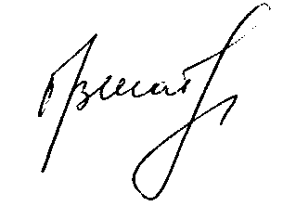

Начальник О.В.Шатохина

